Diego Armando Garcia Altamiranda

En el siguiente documento, se encuentran detallados los procesos desarrollados para la obtención de los requisitos y para la creación de los artefactos de software, que ayudaron en la construcción del software Bono Solidario.

Manual del Sistema de Bono Solidario

Contenido

Introducción 4

1. Modelo de negocio 6

1.1. Casos de Uso Mundo Real 7

1.2. Modelo de Dominio 8

1.3. Glosario 9

2. Requisitos 10

2.1. Requisitos funcionales. 10

2.2. Requisitos no funcionales 12

3. Modelo de diseño 14

3.1. Vista de escenarios 14

3.1.1. Diagrama general de Casos de Usos 14

3.1.2. Descripción Casos de Uso 16

3.2. Vista lógica 22

3.2.1. Diagrama de componentes 22

3.2.2. Diagrama de clases 22

3.3. Vista de procesos 22

3.3.1. Diagrama de secuencias 22

4. Modelo de implementación 23

4.1. Modelo de implementación 23

4.1.1. Vista de desarrollo 23

**Lista de imágenes**

Imagen 1. Casos de uso mundo real. 7

Imagen 2. Modelo de dominio. 8

Imagen 3. Diagrama general de casos de uso. 15

**Lista de tablas**

Tabla 1. Glosario de términos. 9

Tabla 2. Requisitos funcionales del sistema. 11

Tabla 3. Requisitos no funcionales del sistema. 13

Tabla 4. Descripción caso de uso "Almacenar operación". 16

Tabla 5. Descripción caso de uso "Login". 17

Tabla 6. Descripción caso de uso "Asignar números". 17

Tabla 7. Descripción caso de uso "Realizar sorteo". 18

Tabla 8. Descripción de caso de uso "Realizar sorteo de prueba". 18

Tabla 9. Descripción caso de uso "Agregar nuevos asociados". 19

Tabla 10. Descripción caso de uso "Modificar estado del asociado". 19

# Introducción

La utilización adecuada de las herramientas tecnológicas por parte de las empresas, ayuda a saciar las necesidades e inconvenientes que pueden entorpecer la prestación de servicios o violar normatividades que posea la empresa. Por tanto, la integración de la tecnología y su aprovechamiento por parte de las empresas, pueden ser un aliado para la mitigación y saneamiento de las necesidades y problemáticas que se presenten.

La empresa FONDUCAR, acoge los avances tecnológicos para utilizarlos como medio y forma de fortalecer y mejorar la prestación de sus servicios, debido a que implementa las herramientas tecnológicas adecuadas en la mayoría de las operaciones que dentro de la empresa se desarrollan, para de este modo lograr estar actualizados en temas tecnológicos. Sin embargo, aún existen algunas operaciones que son realizadas sin ayuda de la tecnología, y acreditándole todo el esfuerzo y responsabilidad a un grupo de personas, logrando así exponer dichos procesos a mayores riesgos de errores humanos. Uno de esos procesos, es la realización de los sorteos, acordes con su razón social.

FONDUCAR, como método para cumplir con su razón social, realiza sorteos en los que otorga premios económicos a sus asociados ganadores. Para eso, realiza un proceso adicional en el que anualmente se le asignan a cada uno de los asociados, el número con el cual participará en los sorteos a lo largo del año. Todos estos procesos actualmente son realizados por el comité de sorteos de la empresa, de manera manual y de forma tradicional, es decir, para la asignación de los números a cada asociado, se introducen en un contenedor los nombres de las personas, y en otro, los números del 1 hasta la cantidad de asociados; para luego sacar de ambos contenedores un valor a la vez, y de esta manera relacionar un número con un asociado.

Por otro lado, para la realización de los sorteos, igualmente se introducen en un contenedor, 9 balotas que representan los números del 1 hasta el 9. De este contenedor, se sacan tres balotas, una por una, hasta conformar un número de tres dígitos que representa al ganador del sorteo. Este proceso se debe realizar cada vez que se amerite hacer un sorteo.

Los anteriores procesos se hacen tediosos, teniendo en cuenta que la cantidad actual de asociados que maneja la empresa es elevada, y también lo es el número de sorteos que se realizan a lo largo del año. Lo que implica por parte del personal que compone el comité, hacer una inversión de tiempo excesiva.

La necesidad por parte de la empresa FONDUCAR, radica en sistematizar y automatizar el proceso de asignación de los números y el de realización de los sorteos, para disminuir el esfuerzo tiempo realizado y la exposición al error humano. A partir de esta necesidad, se plantea la realización de un software basado en la utilización adecuada de las herramientas tecnológicas presentes en el mercado, para controlar y regular los procesos descritos anteriormente y, además, tenga la capacidad de llevar los registros de los datos utilizados en dichos procesos. Este software lleva por nombre Bono Solidario, y los detalles de su realización se especificarán en este documento.

# Modelo de negocio

Para la recolección de la información necesaria que ayudara en el desarrollo del proyecto software, se realizaron reuniones y entrevistas con el gerente de FONDUCAR, Orlando Arrieta Diaz, la jefa administrativa y de recursos humanos, Sofia Manotas Puentes, la coordinadora de bienestar social, Yuly Negrete Martínez, y la coordinadora de mercadeo, Melissa Morantes Hernández. En dichas reuniones se desarrollaban conversaciones en forma de preguntas y respuestas, que iban dirigidas hacia la comprehensión de la problemática, los procesos actuales para la realización de los sorteos y la asignación de los números a cada asociado, y el esclarecimiento de los requisitos.

La información recolectada a partir de las reuniones y entrevistas, permitieron la obtención de los requisitos teniendo en cuenta los requerimientos planteados y, de igual modo, también influyeron para desarrollar cada uno de los artefactos de software que le dan soporte al desarrollo del proyecto.

## Casos de Uso Mundo Real

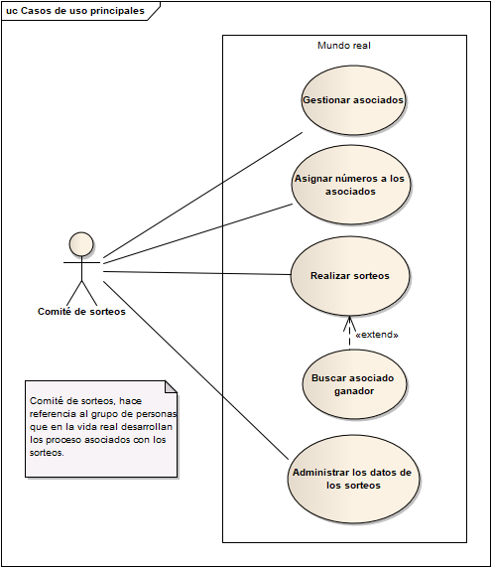

Imagen 1. Casos de uso mundo real.

El diagrama de casos de uso del mundo real, refleja los procesos, funciones y/o consecuencias (casos de uso) que se desarrollan en la empresa FONDUCAR en cuestiones de los sorteos, para contribuir al cumplimiento de la razón social. Los casos de Uso se identificaron a partir de las reuniones realizadas, en las que se lograron identificar las necesidades y problemáticas que tienen las personas del comité de sorteos al momento de realizar las labores acordes con el objetivo de dicho comité. Todo lo anterior, teniendo en cuenta el contexto del mundo real.

En este diagrama, se logra identificar un ente (comité de sorteos) como actor principal del proceso de sorteo y sus relacionados. Este actor se encarga de gestionar los asociados, es decir, adiciona asociados y también modifica los estados de los mismos para que participen o no en los sorteos. De igual modo, realizan y controlan la asignación de los números a cada asociado, mediante un proceso de asignación aleatoria. Por último, realizan los sorteos y administran todos los datos e información resultante de los mismos.

## Modelo de Dominio

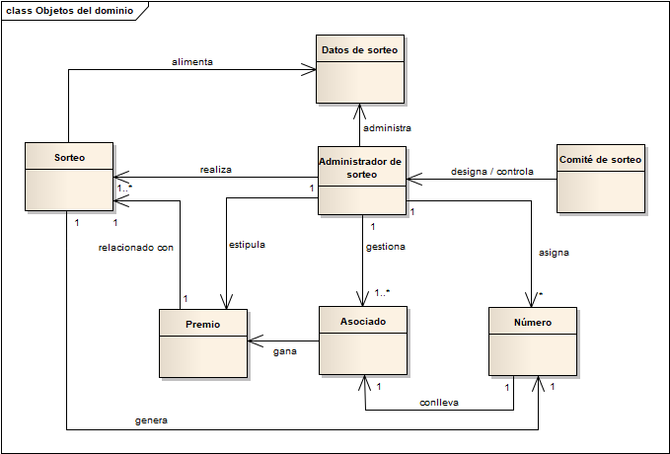

Imagen 2. Modelo de dominio.

La determinación de las clases que componen el Modelo de Dominio, se hizo mediante el análisis de las funciones que se desarrollan dentro de la empresa, con relación a los procesos que se desarrollan entorno a los sorteos. Apoyado también en el diagrama de casos de uso del mundo real, que logra englobar la problemática.

El funcionamiento del flujo empieza a partir de la designación de un administrador de sorteos, por parte del comité de sorteos. Esta persona se encargará de hacer las labores competentes con el objetivo del comité, y siempre será controlado y vigilado por éste.

## Glosario

|  |  |
| --- | --- |
| Término | Definición |
| Administrador | Persona designada por el comité de sorteo, y encargada para realizar los procesos competentes con el objetivo de dicho comité. |
| Razón social | Representa la característica primordial de la constitución de la empresa. La finalidad de la misma. |
| Proceso de asignación aleatoria | Es el proceso por medio el cual, se le asigna el número a cada asociado, con el cual participará en los sorteos del año en curso. |

Tabla 1. Glosario de términos.

# Requisitos

Mediante el estudio de los requerimientos planteados por la empresa FONDUCAR, se lograron identificar los requisitos funcionales y los no funcionales, a partir de los cuales se comienza con el desarrollo del software. Estos requisitos se presentarán a continuación.

## Requisitos funcionales.

|  |  |  |
| --- | --- | --- |
| ID REQUISITO | NOMBRE DEL REQUISITO | DESCRIPCIÓN |
| RF 1 | Super usuario | Es el encargado de gestionar los administradores. Además, tendrá acceso a todas las acciones del software.  Podrá gestionar a los administradores (agregar, eliminar). |
| RF 2 | Administradores | Encargados de utilizar el software. Poseen acciones limitadas. |
| RF 3 | Login | El administrador o el super usuario deberá ingresar al software, mediante un nombre de usuario y un password. |
| RF 4 | Gestionar sorteo | * Hacer el sorteo, que consiste en la generación del número aleatorio que conduce al asociado ganador. * Controlar la cantidad de premios impartidos para cada asociado, es decir, un asociado no puede ganar dos premios menores. |
| RF 5 | Sorteos de prueba | El software debe permitir realizar sorteos de prueba, en los cuales los datos obtenidos no deben ser almacenados. |
| RF 6 | Agregar nuevos asociados | Permitir al administrador que agregues nuevos asociados al software. |
| RF 7 | Archivo de lectura de nuevos asociados | Para ingresar los nuevos asociados, se debe hacer mediante la lectura de un archivo de Excel, en el que se encuentran los datos de cada nuevo asociado (nombre, apellido y cédula). |
| RF 8 | Campo para habilitar e inhabilitar asociados. | Permitir al administrador habilitar e inhabilitar los asociados para los sorteos. |
| RF 9 | Gestión de backups | El software debe tener la capacidad de permitir crear y restaurar backups. |
| RF 10 | Controlar la asignación de los números | Hacer que la asignación de los números a cada asociado, se haga anualmente, y cada asociado le sea otorgado un número único e irrepetible. |
| RF 11 | Generar informes | Permitir la creación de los informes a partir de los datos almacenados. Para la creación de estos informes, se deben poder hacer por medio de filtro aplicados a los datos. |
| RF 12 | Utilizar formato peso | Todos los valores económicos deben estar en formato peso. |
| RF 13 | Almacenar las acciones realizadas por los usuarios | Todas las operaciones y/o acciones realizadas por los administradores y el Super usuario, deben ser almacenadas. |

Tabla 2. Requisitos funcionales del sistema.

## Requisitos no funcionales

|  |  |  |
| --- | --- | --- |
| ID REQUISITO | NOMBRE DEL REQUISITO | DESCRIPCIÓN |
| RNF 1 | Detalle del informe | Los informes a generar, deben tener la fecha de generación, el logo de Fonducar, y el nombre del informe. |
| RNF 2 | Claridad sobre el valor del premio. | Al momento de ingresar el premio, debe existir claridad sobre el valor del premio, y colocando el signo peso. |
| RNF 3 | Visibilidad del número de sorteos. | En una parte de la pantalla, se deben mostrar claramente los sorteos realizados hasta el momento. |
| RNF 4 | Formato de lectura de los asociados. | Al momento de anexar nuevos asociados, se debe informar el formato de lectura del archivo Excel, es decir, el orden en el que se necesitan los datos necesarios. |
| RNF 5 | Visibilidad del número de personas aptas para los sorteos. | En una parte de la pantalla, se debe mostrar la cantidad de personas que participarán en cada sorteo. |
| RNF 6 | Reafirmar la cantidad de sorteos a realizar. | Cuando se ingrese la cantidad de sorteos que se realizarán, se debe reafirmar este valor para evitar errores. |
| RNF 7 | Reafirmar el valor del premio para cada sorteo. | Al momento en que se digite el valor del premio del sorteo, se debe confirmar la suma diligenciada anteriormente. |
| RNF 8 | Dinamicidad | Hacer dinámica la forma en que se muestra el número ganador, el nombre del asociado ganador, y el valor del premio otorgado. |
| RNF 9 | Manual de identidad | Cada una de las vistas, ventanas o interfaces del software, deben poseer distintivos alusivos a la empresa Fonducar. |

Tabla 3. Requisitos no funcionales del sistema.

# Modelo de diseño

## Vista de escenarios

### Diagrama general de Casos de Usos

Los casos de uso que aparecen en este diagrama, engloban los requisitos funcionales estipulados anteriormente. Aquí se muestran las operaciones que puede realizar el usuario, administrador o super usuario, al momento de utilizar el software. Entre estas acciones, se registran precedencias, extensiones e inclusiones que permiten la correcta ejecución del sistema.

La existencia de los dos actores, hacen alusión a los requisitos RF1 y RF2, quienes se encargan de utilizar el software. A partir de ellos, se empiezan a identificar y asociar las acciones que dentro del software cada uno ejecuta.

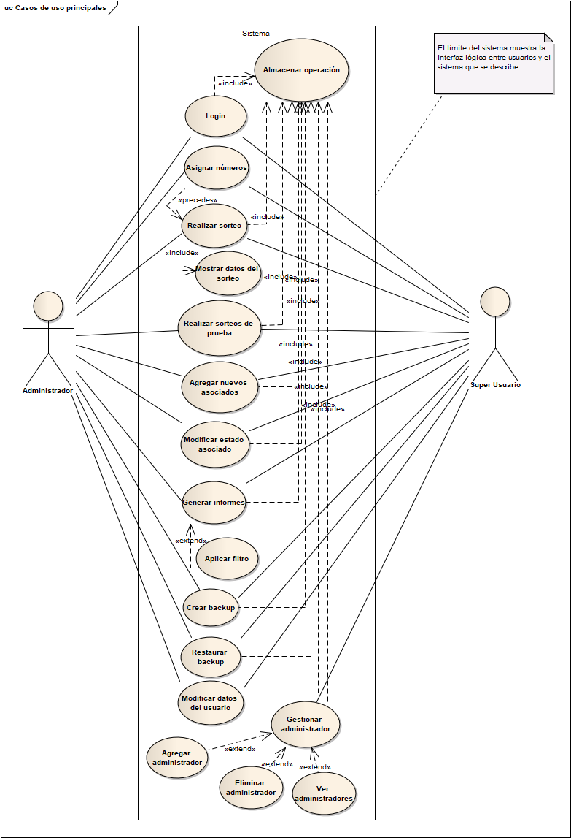

Imagen 3. Diagrama general de casos de uso.

### Descripción Casos de Uso

Para una mejor ilustración y explicación del diagrama general de casos de uso, a continuación, se detallan cada uno de los casos de uso que lo componen.

|  |  |
| --- | --- |
| Nombre del caso de uso | Almacenar operación |
| Descripción | Todas las operaciones y/o movimientos ejecutados por el administrador o super usuario, debe quedar registrado en el sistema, como método de transparencia. |
| Actores principales | Super usuario o Administrador. |
| Personal Involucrado | Super usuario o Administrador. |
| Precondiciones | Los dos usuarios deben tener acceso al sistema. |
| Postcondiciones | Historial de las operaciones y movimientos realizados por el administrador. |
| Flujo Principal | **Acción** |
| 1. El usuario ejecuta el software. 2. El usuario realiza cualquier operación, a partir del ingreso por medio del Login del sistema. 3. Verificar la información almacenada en el historial de las operaciones y movimientos realizados por el administrador. |
| Flujo Alternativo | No existe flujo alternativo. |
| Frecuencia | Cada vez que se realice o ejecute una operación dentro del sistema. |
| Uso de tecnología | Computador donde se ejecuta el software. |

Tabla 4. Descripción caso de uso "Almacenar operación".

|  |  |
| --- | --- |
| Nombre del caso de uso | Login |
| Descripción | Es el medio de acceso al sistema. En él se valida la información diligenciada y se identifica el tipo de usuario que ingresa. |
| Actores principales | Super usuario o Administrador. |
| Personal Involucrado | Super usuario o Administrador. |
| Precondiciones | El usuario debe tener acceso al sistema. |
| Postcondiciones | El sistema muestra una introducción animada. |
| Flujo Principal | **Acción** |
| 1. Ejecutar el software. 2. Diligenciar el formulario. 3. Presionar el botón “Ingresar”. |
| Flujo Alternativo | No existe flujo alternativo. |
| Frecuencia | Cada vez que se desee ingresar al sistema. |
| Uso de tecnología | Computador donde se ejecuta el software. |

Tabla 5. Descripción caso de uso "Login".

|  |  |
| --- | --- |
| Nombre del caso de uso | Asignar números |
| Descripción | Es el proceso que se realiza anualmente, en el cual se le asigna el número a cada asociado, con el que participará en los sorteos del año en curso. |
| Actores principales | Super usuario o Administrador. |
| Personal Involucrado | Super usuario o Administrador. |
| Precondiciones | 1. Haber accedido al sistema. 2. Debe haber transcurrido un año desde la anterior asignación de números. 3. El usuario debe acceder al sistema. |
| Postcondiciones | Mensaje de éxito de la operación. |
| Flujo Principal | **Acción** |
| 1. Buscar y seleccionar la opción “Asignar números”. 2. Esperar a que se realice la operación. |
| Flujo Alternativo | No existe flujo alternativo. |
| Frecuencia | Anual. |
| Uso de tecnología | Computador donde se ejecuta el software. |

Tabla 6. Descripción caso de uso "Asignar números".

|  |  |
| --- | --- |
| Nombre del caso de uso | Realizar sorteo |
| Descripción | El usuario necesita realizar los sorteos, para conocer los asociados ganadores. |
| Actores principales | Super usuario o Administrador. |
| Personal Involucrado | Super usuario o administrador, y asociado. |
| Precondiciones | 1. Acceder al sistema. 2. Cada asociado debe tener asignado un número. 3. Estipular la cantidad de sorteos. 4. Estipular el tipo y el valor del sorteo en curso. |
| Postcondiciones | Ventana animada con el nombre completo del asociado ganador, y el valor del premio. |
| Flujo Principal | **Acción** |
| 1. Seleccionar “Realizar sorteo”. 2. Diligenciar el formulario con el valor del premio y el tipo de sorteo. |
| Flujo Alternativo | * 1. Si los datos son incorrectos, se deben verificar y diligenciarlos nuevamente. |
| Frecuencia | Cada vez que se necesite hacer un sorteo. |
| Uso de tecnología | Computador donde se ejecuta el software. |

Tabla 7. Descripción caso de uso "Realizar sorteo".

|  |  |
| --- | --- |
| Nombre del caso de uso | Realizar sorteos de prueba |
| Descripción | Para mostrar transparencia en el proceso, el usuario administrador o el super usuario, debe realizar un sorteo de prueba simulado, antes de cada sorteo y en el que los datos resultantes no son almacenados. |
| Actores principales | Super usuario o Administrador. |
| Personal Involucrado | Super usuario o Administrador, y asociado. |
| Precondiciones | 1. Acceder al sistema. 2. Seleccionar la opción “Sorteos de prueba”. |
| Postcondiciones | Ventana animada con el nombre completo del asociado ganador y el valor del premio. |
| Flujo Principal | **Acción** |
| 1. Seleccionar “Realizar sorteo”. 2. Diligenciar el formulario con el valor del premio y el tipo de sorteo. |
| Flujo Alternativo | No existe flujo alternativo. |
| Frecuencia | Cada vez que se desee. |
| Uso de tecnología | Computador donde se ejecuta el software. |

Tabla 8. Descripción de caso de uso "Realizar sorteo de prueba".

|  |  |
| --- | --- |
| Nombre del caso de uso | Agregar nuevos asociados |
| Descripción | Ante el comité, se presenta un listado con los datos de los nuevos asociados que participarán de los sorteos. El administrador o el super usuario los deben ingresar al software. |
| Actores principales | Super usuario o Administrador y asociado. |
| Personal Involucrado | Super usuario o Administrador y asociado. |
| Precondiciones | 1. Crear un archivo de Excel en el que estén el nombre, el apellido y la cédula de los nuevos usuarios, respectivamente. 2. Acceder al sistema. |
| Postcondiciones | Mensaje de éxito de la operación. |
| Flujo Principal | **Acción** |
| 1. Seleccionar la opción “Agregar nuevos asociados”. 2. Buscar y cargar el archivo Excel donde están los datos del o de los asociados. 3. Verificar si los datos coinciden. 4. Seleccionar “Subir a la BD”. 5. Esperar a que todos los datos se almacenen en la base de datos. |
| Flujo Alternativo | 1. Si el archivo no logra ser cargado, se debe intentar nuevamente. 2. Si hay inconsistencia en los datos, se debe ir directamente al archivo Excel para modificar, y luego cargar nuevamente el archivo. 3. Si no se pueden subir los datos a la BD, se debe realizar lo indicado en el mensaje de error. |
| Frecuencia | Cada vez que se amerite. |
| Uso de tecnología | Computador donde se ejecuta el software. |

Tabla 9. Descripción caso de uso "Agregar nuevos asociados".

|  |  |
| --- | --- |
| Nombre del caso de uso | Modificar estado del asociado |
| Descripción | Cuando el asociado decide retirarse del fondo o cuando reingresa al mismo, el administrador o super usuario debe modificar su estado para los sorteos siguientes a lo largo del año en curso. |
| Actores principales | Super usuario o Administrador, y asociado. |
| Personal Involucrado | Super usuario o Administrador, y asociado. |
| Precondiciones | 1. Acceder al sistema. |
| Postcondiciones | Mensaje de éxito de la operación. |
| Flujo Principal | **Acción** |
| 1. Buscar y seleccionar la opción “Modificar estado del asociado”. 2. Ingresar la cédula del asociado. 3. Verificar la información mostrada acorde con la cédula ingresada. 4. Seleccionar la acción a realizar y aceptar. |
| Flujo Alternativo | 1. Si la cédula no arroja ningún resultado, verificar e ingresar una correcta. |
| Frecuencia | Cada vez que se requiera. |
| Uso de tecnología | Computador donde se ejecuta el software. |

Tabla 10. Descripción caso de uso "Modificar estado del asociado".

|  |  |
| --- | --- |
| Nombre del caso de uso | Generar informes |
| Descripción | Mostrar los datos generales o específicos a través de informes, sobre la información almacenada en la base de datos. |
| Actores principales | Super usuario o Administrador. |
| Personal Involucrado | Super usuario o Administrador. |
| Precondiciones | 1. Acceder al sistema. 2. Información almacenada en la base de datos, relacionada con el tipo de informe a generar. |
| Postcondiciones | Tabla con la información pedida. |
| Flujo Principal | **Acción** |
| 1. Seleccionar alguna de las opciones del menú de informes. 2. Aplicar filtro. (Opcional) 3. Descargar informe. (Opcional) |
| Flujo Alternativo | No existe flujo alternativo. |
| Frecuencia | Cada vez que se amerite. |
| Uso de tecnología | Computador donde se ejecuta el software. |

Tabla 11. Descripción caso de uso "Generar informes".

|  |  |
| --- | --- |
| Nombre del caso de uso | Crear Backup |
| Descripción | Para resguardar la información ante cualquier eventualidad, se necesitan realizar respaldos de la información almacenada en la base de datos. Este proceso lo realizan los usuarios. |
| Actores principales | Super usuario o Administrador. |
| Personal Involucrado | Super usuario o Administrador. |
| Precondiciones | 1. Acceder al sistema. |
| Postcondiciones | Mensaje de éxito en la creación del backup. |
| Flujo Principal | **Acción** |
| 1. Seleccionar la opción “Crear backup”. 2. Especificar la ubicación en la que se guardará el archivo. 3. Nombrar el archivo. Este nombre no debe contener espacios. 4. Presionar aceptar. |
| Flujo Alternativo | 1. Si no se crea el backup, intentar nuevamente. |
| Frecuencia | Cada vez que se solicite. |
| Uso de tecnología | Computador donde se ejecuta el software. |

Tabla 12. Descripción caso de uso "Crear backup".

|  |  |
| --- | --- |
| Nombre del caso de uso | Restaurar Backup |
| Descripción | Si ocurre una eventualidad, se pueden reponer los datos guardados anteriormente en un backup. |
| Actores principales | Super usuario o Administrador. |
| Personal Involucrado | Super usuario o Administrador. |
| Precondiciones | 1. Existencia de un backup de la base de datos. 2. El nombre del backup no tiene espacios. 3. Acceder al sistema. |
| Postcondiciones | Mensaje de restauración exitosa. |
| Flujo Principal | **Acción** |
|  |
| Flujo Alternativo | No existe flujo alternativo. |
| Frecuencia |  |
| Uso de tecnología | Computador donde se ejecuta el software. |

Tabla 13. Descripción caso de uso "Restaurar backup".

|  |  |
| --- | --- |
| Nombre del caso de uso | Modificar datos del usuario |
| Descripción |  |
| Actores principales | Super usuario y Administrador. |
| Personal Involucrado | Super usuario y Administrador. |
| Precondiciones |  |
| Postcondiciones |  |
| Flujo Principal | **Acción** |
|  |
| Flujo Alternativo | No existe flujo alternativo. |
| Frecuencia |  |
| Uso de tecnología | Computador donde se ejecuta el software. |

|  |  |
| --- | --- |
| Nombre del caso de uso |  |
| Descripción |  |
| Actores principales | Super usuario y Administrador. |
| Personal Involucrado | Super usuario y Administrador. |
| Precondiciones |  |
| Postcondiciones |  |
| Flujo Principal | **Acción** |
|  |
| Flujo Alternativo | No existe flujo alternativo. |
| Frecuencia |  |
| Uso de tecnología | Computador donde se ejecuta el software. |

|  |  |
| --- | --- |
| Nombre del caso de uso |  |
| Descripción |  |
| Actores principales | Super usuario y Administrador. |
| Personal Involucrado | Super usuario y Administrador. |
| Precondiciones |  |
| Postcondiciones |  |
| Flujo Principal | **Acción** |
|  |
| Flujo Alternativo | No existe flujo alternativo. |
| Frecuencia |  |
| Uso de tecnología | Computador donde se ejecuta el software. |

|  |  |
| --- | --- |
| Nombre del caso de uso |  |
| Descripción |  |
| Actores principales | Super usuario y Administrador. |
| Personal Involucrado | Super usuario y Administrador. |
| Precondiciones |  |
| Postcondiciones |  |
| Flujo Principal | **Acción** |
|  |
| Flujo Alternativo | No existe flujo alternativo. |
| Frecuencia |  |
| Uso de tecnología | Computador donde se ejecuta el software. |

## Vista lógica

### Diagrama de componentes

### Diagrama de clases

## Vista de procesos

### Diagrama de secuencias

# Modelo de implementación

## Modelo de implementación

### Vista de desarrollo